BÀI TẬP GIT 2
Giải thích và cho ví dụ minh họa các câu sau
- Phân biệt các cấp độ reset
Soft: …
Ví dụ:
Chup hinh log
Nội dung file: …
- Merge và rebase
- Cherry pick dung để làm gì?
Trong GitHub, cherry-pick là một thao tác được sử dụng để chọn lọc và áp dụng một commit cụ thể từ một nhánh này sang nhánh khác. Điều này rất hữu ích khi bạn chỉ muốn áp dụng một thay đổi cụ thể mà không muốn kéo theo tất cả các thay đổi khác từ một nhánh.
- Hướng dẫn sử dụng stash
Tạo stash với dòng muốn lưu
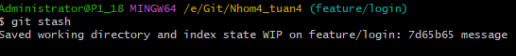
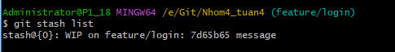
- Cách sử dụng git diff
- Phân biệt pull và fetch

